（報道発表資料）

令和６年９月２０日

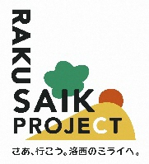

独立行政法人都市再生機構西日本支社

京都市西京区役所洛西支所

地域力推進室総務・防災担当

TEL:075-332-9185 FAX:075-332-8188

洛西“SAIKO”プロジェクト

公民連携「せせらぎシアター２０２４」の開催

～ＵＲ都市機構と京都市の共同開催～

１０月２６日（土）、独立行政法人都市再生機構（以下「ＵＲ都市機構」）及び京都市は、洛西ニュータウン内を流れる小畑川「水辺の舞台」で屋外シネマイベント・公民連携「せせらぎシアター２０２４」を開催します。

本イベントは、豊かな自然や子供たちがのびのびと遊べる環境に恵まれた洛西ニュータウンの魅力を多くの方々に知っていただくこと、洛西ニュータウンにお住まいの皆様には、普段とは異なる洛西ニュータウンの屋外空間を体験いただき、まちの魅力を再発見いただくことを目的としたものです。

当日は映画上映だけでなく、キッチンカーやライブパフォーマンス、各種ワークショップ等、様々な催しを予定しております。前年度に引き続き２回目の今年は、複数の飲食店が集まるマルシェもあり、よりパワーアップしています。

今後もＵＲ都市機構と京都市は、洛西ニュータウン内のＵＲ賃貸住宅の「地域医療福祉拠点化」を推進するとともに、豊かな屋外空間を備えたＵＲ賃貸住宅及び団地周辺環境を“地域の資源”として活用し、団地を含む地域一体で多様な世代が生き生きと暮らし続けられる住まい・まちの実現を目指します。

１ 日　時 令和６年１０月２６日（土）午後３時３０分　ライブパフォーマンス

午後５時４０分 上映開始

* 雨天時は１０月２７日（日）に順延

２ 場　所 小畑川「水辺の舞台」

（〒610-1143京都市西京区大原野東境谷２丁目）  
３ 上映作品 「ＳＩＮＧ／シング：ネクストステージ」（上映時間約111分）

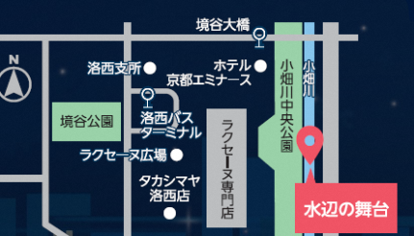

（C）2021 Universal Studios. All Rights Reserved.

４ 定　員 ３８０名（事前応募抽選制。抽選結果は後日メールで通知）

５ 料　金 無料

６ 応募方法 下記予約フォームにて応募受付

<https://docs.google.com/forms/d/e/1FAIpQLSf60eR_IJ58b1C5f_hoPVnfinDGkk5rdKkTHLR7DDUPIEe4Ig/viewform?usp=sf_link>

７ 応募期間 令和６年９月２４日（火）午前１０時～１０月１８日（金）正午

８ 実施体制 共催：独立行政法人都市再生機構西日本支社、京都市



【予約フォーム】

協力：unknowncinema.kyotobase

ＮＰＯ法人京都発・竹・流域環境ネット

東洋音響株式会社

万葉倶楽部株式会社　ホテル京都エミナース

洛西紙工株式会社

京都市立境谷小学校

株式会社ＵＲコミュニティ京都住まいセンター

清掃協力：ライオンズクラブ国際協会335-C地区3R3Z所属4クラブ

京都軟式野球連盟西京少年野球会

京都府サッカー協会西京支部

９ その他の催し

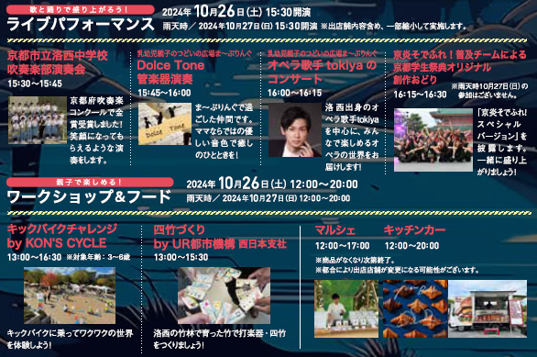

10 問合せ　ＵＲ都市機構西日本支社 京奈エリア経営部 エリア計画課

電話：０７５－２５３－６４００

　　　　　 ＵＲ都市機構西日本支社 総務部総務課（広報担当）

　　　　　 電話：０６－４７９９－１２３１

京都市西京区役所洛西支所 地域力推進室 総務・防災担当

電話：０７５－３３２－９１８５